**个人简历**

**基本信息**

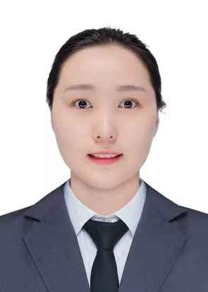

姓 名：郭耀荣

民 族：汉族

电 话：13206213540

邮 箱：971969495@qq.com

出生年月：1993.10

政治面貌：入党积极分子

毕业院校：重庆医科大学

学 历：研究生

**教育背景**

2021.09-2024.06 重庆医科大学 中医药学院 中医内科学（研究生）

2012.09-2017.07 陕西中医药大学 中西医临床医学系 中西医结合专业（本科）

**2021.09-至今 重庆市北碚区中医院 住院医师（并轨）**

* **理论学习**：完成研究生期间所有课程学习，平均分为89分
* **临床实践**：
* 完成全院各大科室轮转学习，熟练掌握各科室临床常见病、多发病的诊疗，多次参加危重症患者抢救，完成 “三基”专业培训
* 跟诊康复科詹小井副主任中医师学习针灸、小针刀、颞下颌关节复位等康复技术，能诊治颈椎病、肩周炎、腰椎间盘突出、膝关节病、颞下颌关节紊乱综合征等常见病。
* 师从陶杨主任中医师，注重阳气，善用扶阳理论治病，收效甚佳，能独立值班，熟悉胃肠消化等部位解剖，可独立完成胃肠镜检查、诊断及消化道息肉切除术（APC+EMR）等操作
* **科研成果**：
* 以第一作者成功发表论文2篇，参与发表论文6篇
* 参与重庆市级课题-基于子午流注理论择时灌肠治疗急性胰腺炎胃肠动力恢复的临床观察
* 参与广东省重点科研项目-胃“炎-癌”微环境证候演变规律及扶正为主病证结合研究
* 参与区科委课题-白贝益胃汤治疗胃阴亏虚型慢性萎缩性胃炎的临床研究

**2017.07-2019.12 重庆市北济医院 眼耳鼻喉科医师**

* 承担耳鼻喉科门诊坐诊及住院病人的诊疗工作，熟练掌握眼科常用器械的操作及诊断、球结膜下注射、角膜异物取出术、翼状胬肉切除术等门诊治疗，耳鼻喉镜的检查及诊断、耳鼻咽异物取出术、上颌窦穿刺术、鼻息肉切除术、下鼻甲部分消融术、鼓膜穿刺术、伤口清创缝合术以及气管插管等技术；
* 有各型危重急病人处理工作经验，尤其喉头水肿、鼻出血、急性会厌炎等相关疾病

**2016.05-2017.06 西安市第五人民医院 实习医师**

* 跟诊风湿科赵红英主任医师学习类风湿关节炎、痛风、强直性脊柱炎等风湿免疫性疾病的诊治

**技能证书**

* 医师资格证书、医师执业证书
* 英语四级、六级，良好的听说读写能力
* 熟练掌握Office相关软件

**发表论文**

* 郭耀荣,颜桂林,白娜,等. 柴胡解毒汤治疗原发性肝癌病例分析并文献回顾[J]. 世界最新医学信息文摘,2022,22(56):113-118.
* «世界最新医学信息文摘»杂志发表-灌肠治疗急性胰腺炎麻痹性肠梗阻的应用（待见刊）

**实践经历**